Ельмендеева
Тамара Николаевна

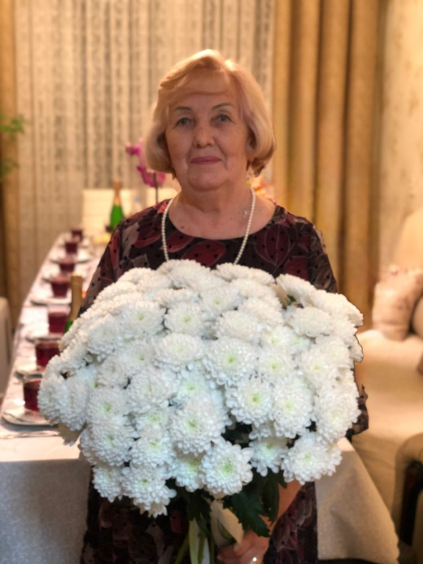
Профессия учителя - одна из труднейших, она требует от человека, посвятившего ей жизнь, постоянного творчества, огромной душевной щедрости, любви к детям, безукоризненного знания своего дела. Все эти качества присущи Тамаре Николаевне Ельмендеевой, учителю начальных классов. Образование Тамара Николаевна получила в Елабужском педагогическом институте, что стало основой для её долгой и успешной педагогической карьеры. Cвою трудовую деятельность в средней школе №3 она начала 1 октября 1976 года, где отдала своей профессии 34 года - до 1 сентября 2010 года. Профессионал с большой буквы, мастер своего дела, всегда с огромным вдохновением на каждом уроке, надежный друг и товарищ, - так характеризуют коллеги своего наставника, теперь ветерана педагогического труда. Мудрый, талантливый педагог, учитель по призванию, до глубины души преданный своему делу и вместе с тем - строгая, требовательная, но чуткая и душевная, она находила ключик к сердцу каждого своего воспитанника. Она гордится своими учениками, которых описывает как послушных и замечательных, а также отмечает, что родители всегда проявляли понимание и поддержку. В своих воспоминаниях о педагогической деятельности она вспоминает с теплотой о детях и их родителях, подчеркивая, что всегда удавалось найти общий язык и прийти к взаимопониманию, а также к компромиссам, которые способствовали созидательному и доверительному взаимодействию. Ветеран труда - так она гордо называет свою профессиональную жизнь, отмечая, что всё это - результат искренней любви к своему делу и заботы о последователях. Ее многолетний опыт и добросовестность сделали ее настоящим примером для коллег и учеников. За свой труд и преданность делу Тамара Николаевна была награждена многочисленными грамотами и благодарственными письмами, а в 2005 году её наградили с нагрудным знаком «Почетный работник общего образования Российской Федерации».

